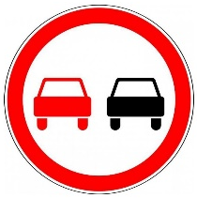
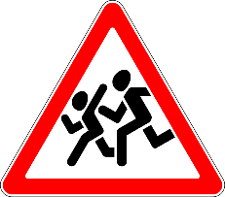
ЖШС «Жас Батыр Атырау» балабақшасы



Көшеде жүру ережелері
Тақырыбы: «Ертегілер еліне де жол тәртібі қажет»
Ойын сауық
«Құлыншақ» ортаңғы топ
Күні: 08.02.2023 ж.



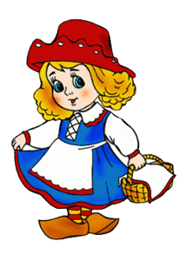

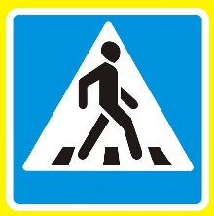

Тәрбиеші: Утешева А.М.
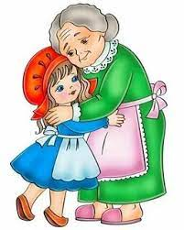

Атырау қаласы
Ертегілер еліне де – жол тәртібі қажет.

Мақсаты:
Елімізде жол апаттарын болдырмау үшін, білімдерімізді жетілдіру.
Балаларды жол апаттарының алдын алуға үйрету.
Баршаға ортақ жол ережелерін «Ертегі» арқылы кең көлемде түсіндіру.
Жолда жүру ережесі туралы түсінік беру. Балаларды жолда жүру ережелеріне сәйкес бағдаршамның атқаратын қызметімен таныстыру. Ойын арқылы балаларға жолда жүру ережелерін үйрету.
Көрнекіліктер: жол белгілері, бағдаршам, автокөлік, Қызыл телпек, қасқыр, әже ертегі кейіпкерлері, слайд, аудиозапись.
Тәрбиеші: Жолдауды жастар қолдайды
Тәртіпсіз ел болмайды
«Құлыншақ» тобы әрқашан
Амандық пен тыныштықты қорғайды

Тәрбиеші: Ал енді қонақтарымызға айтарымыз
Жол тәртібін сақтайық
Ел үмітін ақтайық
Ертегілер елін біз
Жол апаттан сақтайық
Балалар, сендер ертегі тыңдағанды ұнатасыңдар ма?
Балалар: Ия
Жүргізуші: Ендеше балалар, «Қызыл телпек» ертегісін тамашалайық
Ертекші:
Қызыл телпек қыдырып
Әжесіне бармақшы
Жету үшін орманға
Белгіні еске алмақшы
Жету үшін адаспай
Ережені сақтайды
Жол белгісін білмесе
Әженің үйін таппайды

«Қызыл телпек» әнінің әуенімен:
Бағдаршаммын жолды сілтер
Бойымда бар түрлі көздер
Жасыл жанса, дайындал
Қызыл жанса тоқтағайсың
Жолда жүрсең байқағайсың
Абай болшы сен үнемі
Жолды кесіп өткенде.
Қасқыр шығады. Бағдаршамның қызыл шамына өтемін деп машинаға соғылады. (Машинаның дыбысы) Жол ережесін білмегеннен жарақаттанады.
Қасқыр: Көмектесіңіздерші! Қызыл телпек көмектесші!

Қызыл телпек: Қасқыржан, сен жол ережесін білмейсің бе? Асықпасаңшы.
Қасқыр: Білмеймін. Көзін ашып – жұмып тұрған мынау не?
Қызыл телпек: Бұл бағдаршам. Жолда жүруді реттеп тұратын құрал.
Көрдің бе, сен жол ережесін білмегендіктен, жол апатына ұшырадың, мен сені жол ережесімен таныстырайын. Тыңда!
Бағдаршам – өмірімізді апаттан сақтандыратын көмекшіміз. Жол бойында кездей соқ қатерге ұшырамас үшін жолда жүру ережесін біліп, бағдаршамның нұсқауына бағыну керек. Жаяу жүргіншілер тротуармен немесе жаяу жүгішілерге арналған жолдармен жүру керек.
Егер де қызыл түс жанса, жолдан өту қауіпті «Тоқтау» керек
Сары түсі жанғанда, ескерту «Кідіріс»
Жасыл түсі жанғанда, жүре беруді білдіреді

Қызыл телпек: Түсіндің бе, Қасқыржан?
Қасқыр: Иә!
Қызыл телпек: Олай болса, мен сені әжеме алып барайын, жүр кеттік
(Музыка әуені ойнатылады)
Әже:
Келді міне немерем,
Аман есен адаспай
Жол белгісін сақта сен
Апаттарды болдырмай!

Қасқыр сен менің немеремді адастырмай алып келгеніңе рахмет! Екеуің дос болыпсыңдар.
Қасқыр: Қызыл телпекке рахмет! Ол маған жолда жүру ережесін үйретті. Бағдаршам не үшін керектігін айтты. Енді мен мұқият жүремін.

«Чему учат в школе» әнімен Қызыл телпек:
Бағдаршамды күнде біз
Көшелерде көреміз
Көліктерде
Жол шетінде
Көшемізде
Қызыл көзде тоқтаңыз
Сары көзде алаңдама
Жүре бергін
Ережені бұзбайық
Тәртіпті біз сақтайық
Мектепте де
Серуенде де
Көшемізде
Бағдаршамға қарайық
Апат алдын алайық
Жол тәртібін барлық жерде
Біз сақтайық!

Тәрбиеші: Балалар, сендерге ертегі ұнады ма?
Балалар: Ия.
Тәрбиеші: Балалар, жол қауіпсіздігін сақтайық! Бағдаршам не үшін қажеттігін түсіндік пе?
Балалар: Ия.
Тәрбиеші: Ендеше, балалар, бағдаршам белгілерін жеңіл ұғып алу үшін “Бағдаршам” ойынын ойнайық.
Ойын: “Бағдаршам”
Жанатын бағдаршам ортаға шығады.
Қызыл көзін жағады. Оқушылар қозғалмай тұрады.
Сары көзін жағады. Балалар қол шапалақтайды.
Жасыл көзін жағады. Балалар орындарында тұрып жүреді.
Тәрбиеші: Жарайсыңдар, балалар! Тағы да ойын ойнағыларың келеді ме?
Ойын «Кім шапшаң»
Шарты: Екі топқа бөлініп, балалар кедергілер арасымен өтіп, түрлі түсті доптардан бағдаршам көздерін дұрыс салу керек.
Тәрбиеші: Керемет, тамаша, балалар!
Тәрбиеші:
Шуақты өміріміз күндей күліп,
Жүректе бүршік атып гүлдейді үміт.
Арманға сапар тарту мүмкін емес
Жол жүру ережесін білмей тұрып.
Қай көше, қай қалаға барсаңыз да,
Қай ақыл өлшеміне салсаңыз да,
ЖОЛ жүру ережесі заңды тәртіп,
Ол бәрімізге ортақ тәртіп.
Жолда жүру әліппесін
Білген жөн бес саусақтай.
Сонда ғана жүре аласың
Сен өзіңді аман сақтап.
Күтілетін нәтеже:
Нені біледі: Жолда жүру ережелеріне сәйкес бағдаршамның атқаратын қызметімен және жолда жүру ережесін біледі.
Қандай түсініктерді игереді: Көшеде , жолда, жаяу адам жүретін жол және көліктер туралы түсініктерін қалыптастырады.

Ертегілер еліне де – жол тәртібі қажет.

Ойын «Кім шапшаң бағдаршамды құру»
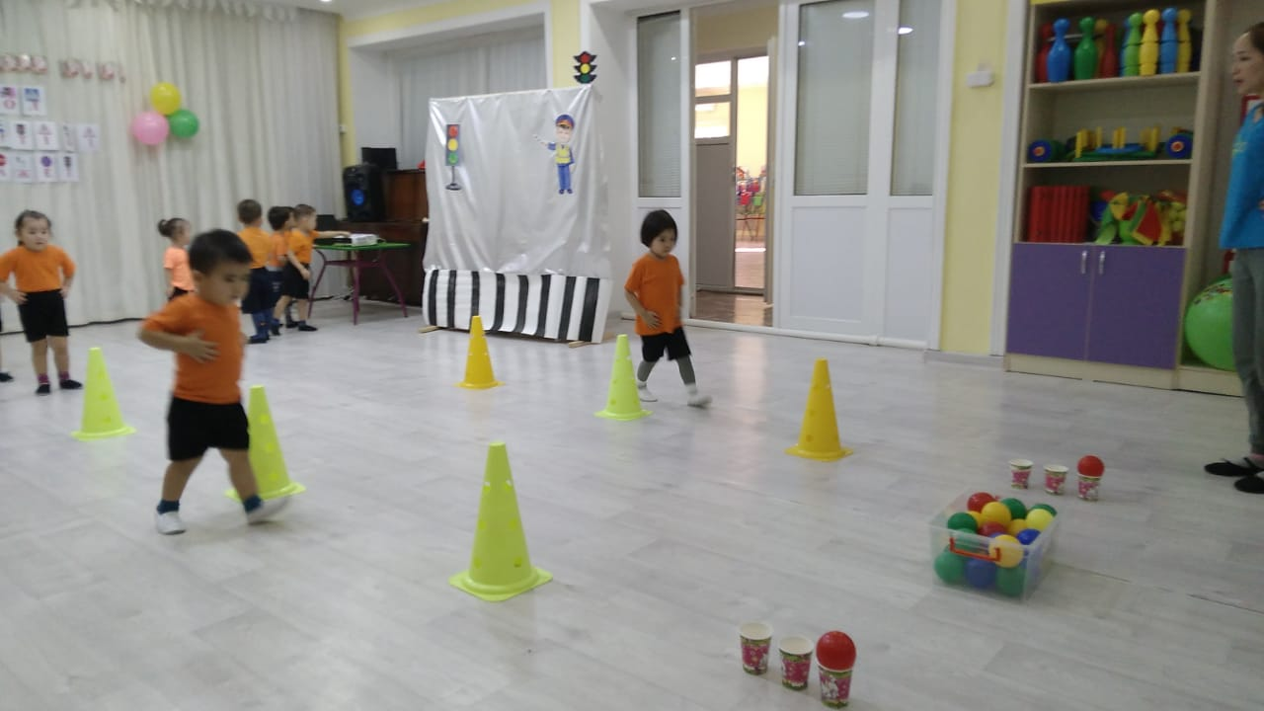
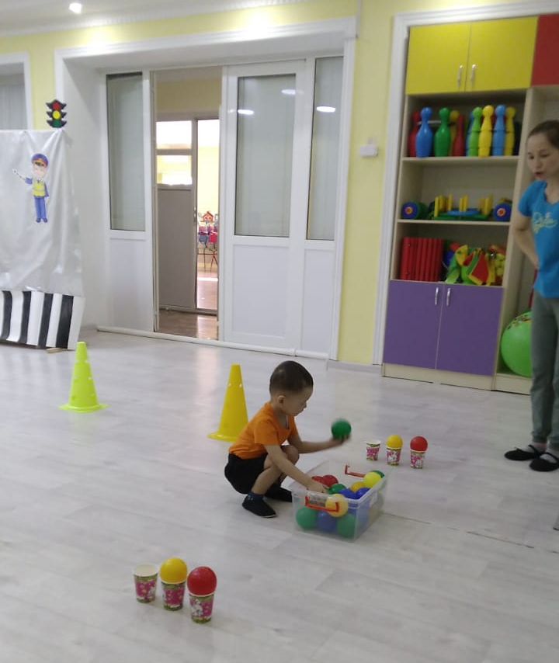
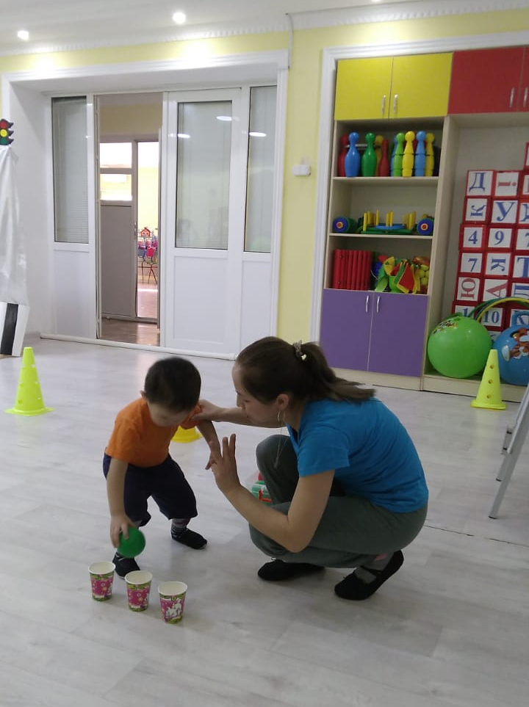
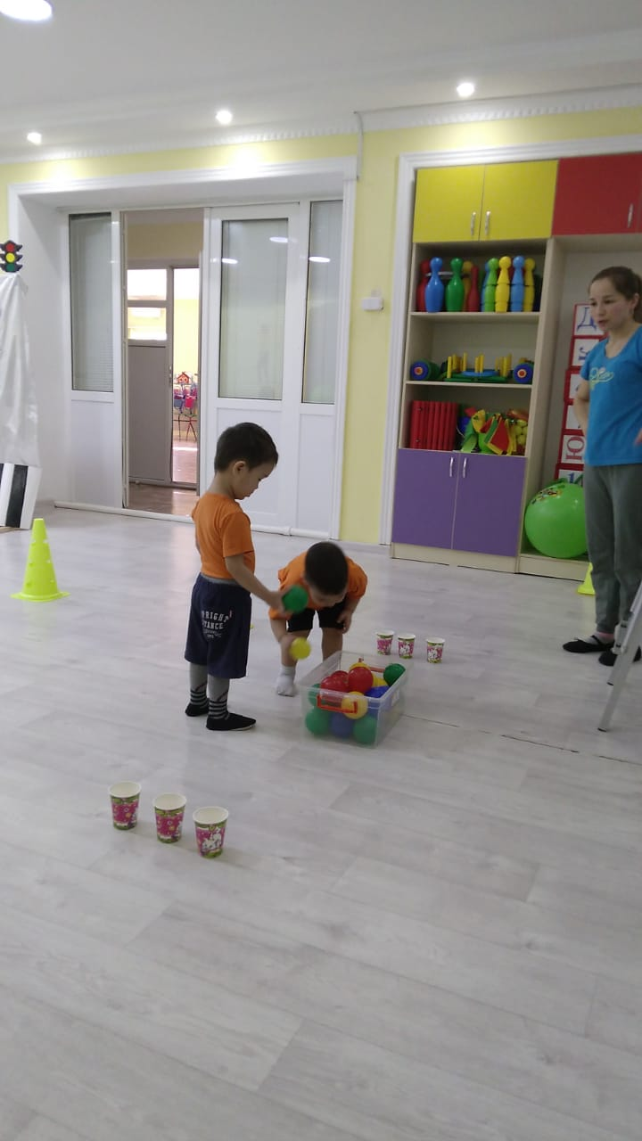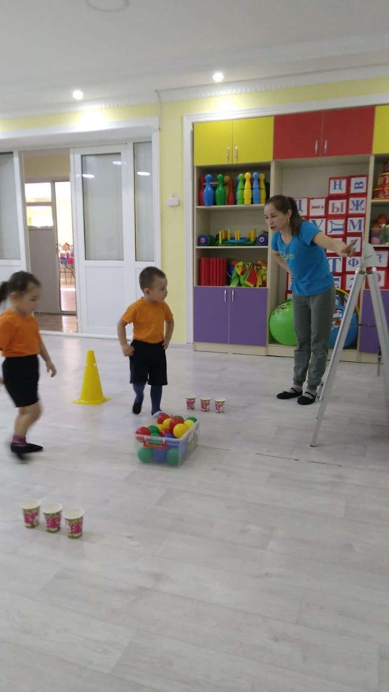

Ойын: “Бағдаршам”

